Приложение №3
Краткая биографическая справка

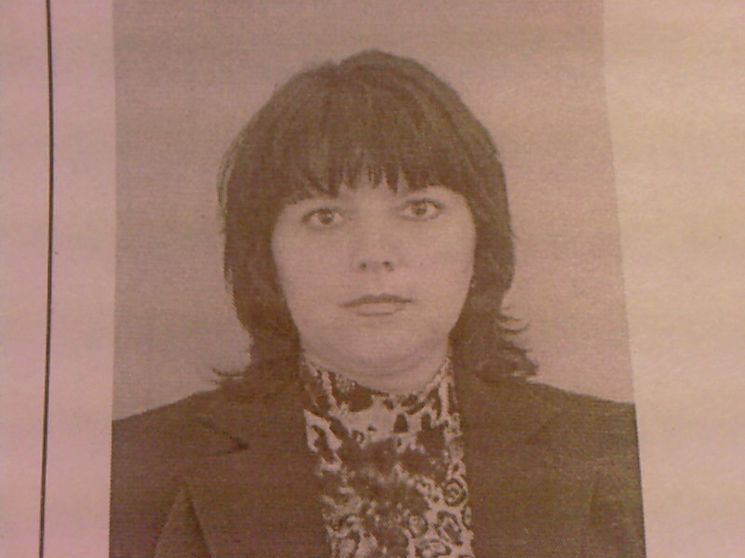

Фамилия, имя, отчество –
Крапивина Любовь Владимировна

Дата рождения – 16 июня 1979 года

Место рождения – станица Кавказская, Кавказского района

Образование – среднее профессиональное, в 2003 году окончила Краснодарский краевой колледж культуры по специальности «Библиотечное дело»

Трудовая деятельность – с 1995 по 1997 годы работала санитаркой в Кавказской центральной районной больнице, с 2000 по 2006 годы – библиотекарь Кавказской централизованной библиотечной системы, с 2006 года работает главным библиотекарем муниципального учреждения культуры «Центральная сельская библиотека» Кавказского сельского поселения Кавказского района
Депутатская деятельность – избрана 11 октября 2009 года депутатом Совета Кавказского сельского поселения Кавказского района
Общественная деятельность –
Дополнительная информация -

